Sobre la Construcción de Identidades y el Lugar Analítico de las Relaciones de Reproducción y las Relaciones de Producción

Rafael del Villar Muñoz
Instituto de La Comunicación e Imagen
Universidad de Chile

Consideraciones Teóricas
En la época de la Guerra Fría, el problema era simple. La sociología marxista logró caracterizar la gestación de los movimientos históricos: las contradicciones de funcionamiento generaban todo una construcción de identidades, un proyecto histórico de la sociedad, más allá de la consciencia de sus actores mismos, ‘la burguesía y el proletariado son las únicas clases puras de la sociedad burguesa; esto es: ellas son las únicas cuya existencia y cuyo desarrollo se basan exclusivamente en el desarrollo del proceso de producción moderno, y sólo partiendo de sus condiciones de existencia es imaginable incluso un plan para la organización de la sociedad entera” (LUKÁCS, G. 1923 (1967 trad. Español) Historia y Consciencia de Clases: 64), donde “el carácter vacilante, o estéril para el proceso, que se observa en la actividad de las demás clases (pequeños burgueses, campesinos) se debe a que su existencia no se funda exclusivamente en su posición en el proceso de producción capitalista….. Su interés de clases se orienta pues sólo a síntomas del desarrollo mismo: hacia fenómenos parciales de la sociedad, no a la estructura de la entera sociedad” ((LUKÁCS, G. (1923) 1967 trad. Español) Historia y Consciencia de Clases: 65).En ese contexto el Proletariado tiene un rol de transformar la estructura misma del modo de producción, al luchar contra la apropiación de la plusvalía instaurada por el orden de la burguesía genera un proyecto de Un Nuevo Orden Social, la Sociedad Comunista, la movilidad absoluta de factores productivos, esto es, la antítesis de la sociedad capitalista, y al desequilibrio entre producción y consumo: “en esta sociedad se repetirían todas las normas que presiden el trabajo de un Robinsón, pero con carácter social y no individual” (MARX, K. (1894) 1966: El Capital. México; Fondo de Cultura Económica: 43), esta antítesis tiene la función de establecer la historicidad, el proyecto de sociedad socialista del proletariado y el proyecto de la burguesía de mantener el sistema capitalista, y con ello la propiedad privada de los medios de producción. La contradicción de funcionamiento del sistema nos permite singularizar las identidades de los actores históricos hegemónicos en juego, al interior del cual se ordena el proceso: Identidad (la clase obrera) los oponentes (la burguesía) y el Proyecto de Totalidad consistente en la eliminación de toda propiedad privada de los medios de producción. De otra parte la Burguesía se construye como oponente al proletariado que amenaza con alterarle el modelo de apropiación privada de las herramientas de producción. Esta realidad de funcionamiento descrita podría ser leída a través de Touraine: “El movimiento social se presenta como la combinación de un principio de identidad, un principio de oposición y un principio de totalidad. Para luchar, ¿no es necesario saber en nombre de quién, contra quién o sobre qué terreno se lucha” (TOURAINE, A. (2006): 259). Luego, producción- circulación y consumo (MARX, K. (1857) 1968 trad. Introducción General a la Crítica de la Economía Política. Córdoba: Cuadernos de Pasado y Presente) son la infraestructura del todo social, y la determinante en última instancia de la ideología política, de las visiones de mundo. Sea desde la perspectiva de Althusser (determinante en última instancia de lo económico), sea desde Gramsci (bloque histórico) siempre producción- circulación y consumo no son conceptos puramente económicos sino que el círculo de funcionamiento de la sociedad total: la estructuración de la producción, de la división social del trabajo genera una forma de distribución, una estructura de clases que coordina el desequilibrio entre producción y consumo, establece una forma de circulación (cambio) y un sistema de apropiación que es el consumo. Es desde allí, de donde emergen los intereses, de cambio o de mantención del sistema de producción- consumo, y la emergencia de la plusvalía. Sin embargo, hay un concepto visto y al mismo tiempo no visto en el esquema de Marx, y ello es la sexualidad. “Lo que a partir de la economía política se concibe como sociedad sin clases y la desaparición del antagonismo entre relaciones de producción y fuerzas productivas, aparece, a partir del análisis psicológico, como liberación sexual, o la desaparición del antagonismo entre principio de realidad y principio del placer” (HINKELAMMERT, F. 2017 La vida o el capital. Buenos Aires: CLACSO), el Robinson Social, la Sociedad Comunista, es un concepto asocial donde se concilia la naturaleza con la sociedad; pero el goce mismo, el cuerpo del sujeto no está. La sociedad ha desplazado el valor de uso por el valor de cambio, “si no se goza el consumo se goza la posibilidad de consumir, el tener” (HINKELAMMERT, F. 2017: 276). Se ha desplazado de la construcción el goce, el cuerpo, él existe sólo a través del valor de cambio: “el fetiche de la genitalidad reproduce en la relación entre los sexos el fetiche dinero de la relación con la cosa” (HINKELAMMERT, F. 2017: 283), la experiencia amorosa se ha transformado en conquista. Esto es, el marxismo ha descrito el goce y la forma de funcionamiento de la sexualidad a nivel de su manifestación, como él se desplaza junto a la mercancía, pero su fundamento está forcluído. Lo mismo ocurre en la Kollontai en plena proceso revolucionario ruso (1911) nos dice: “la moralidad burguesa, con su familia individualista encerrada en sí misma basada completamente en la propiedad privada, ha cultivado con esmero la idea de que un compañero debería “poseer” completamente al otro….La idea de propiedad se extiende mucho más allá del matrimonio legal” (KOLLONTAI, A. (1911) “Las relaciones sexuales y la lucha de clases”: 8, https://www.marxists.org/espanol/kollontai/1911/001.htm), lo que significa decir que el cuerpo va a la par con el modo de funcionamiento de la producción económica, pero como objeto real, lo que se ve de él son sus manifestaciones.
De allí la necesidad de usar otro descriptor, el psicoanálisis de la cultura: “nos parece que una definición sintética de una sociedad supondría igualmente la toma en consideración de los modos de reproducción y, con ello de las relaciones por así decirlo a-sociales que ponen a prueba la cohesión social, constituyendo los lugares de su gasto, y se sitúan tanto en la práctica sexual como en los ritos, y en general las prácticas significantes (poesía, danza, etc.) de las cuales ellas son inseparables”(KRISTEVA, J. 1974 La révolution du langage poétique. Paris: Seuil: 369). Las relaciones de parentesco son también una materialidad de la vida, las estructuras económicas, el modo de producción va junto a las estructuras de parentesco, el modo de reproducción. El modo de funcionamiento del parentesco está ligado al poder, a la alianza entre grupos sociales. Es el aporte de Claude Lévi- Strauss en las Estructuras Elementales del Parentesco: ‘la prohibición del incesto es menos una regla que prohíbe casarse con la madre, la hermana o la hija, que una regla que obliga a entregar a la madre, la hermana o la hija a otra persona” (LÉVI- STRAUSS, C. (1949) 1966 Estructuras Elementales del Parentesco. Buenos Aires: Paidós: 558). Esto es, lo que hace es prohibir las relaciones endogámicas para ordenar las relaciones exogámicas, y con ello establecer relaciones de poder o alianza social, el parentesco y las estructuras de funcionamiento de la sexualidad construyen relaciones políticas: el matrimonio no es una relación entre un hombre y una mujer sino que entre dos grupos e implica poder e intercambio económico. La prohibición del goce va la par con un desplazamiento de él a partir de aceptar toda una secuencialidad de acciones que permiten la reproducción de la sociedad. Un aporte de Julia Kristeva ha sido describir que las estructuras del parentesco patriarcales no son universales, el matriarcado de las culturas chinas hacia el primer milenio antes de nuestra era (KRISTEVA, J. 2016 Mujeres Chinas. Buenos Aires: Capital intelectual), matrilineal y matrilocal, es un buen ejemplo de que las categorías psicoanalíticas no son universales, pues el poder político es materno donde “los varones podían ser también objetos del intercambio exogámico” (KRISTEVA, J. 2016 Mujeres Chinas. Buenos Aires: Capital intelectual: 60). Lo mismo ocurre en la cultura islámica, donde en el Corán no hay padre ni madre, solo la ley simbólica, la letra, el Corán es sumisión a un orden, no hay padre ni madre: Mahoma es huérfano, y “es en el orfelinato, en tanto que abandono por los padres que la palabra Islam surgirá para designar la religión Dios que salva en el abandono mismo” (BENSLAMA, Fethi 2002 La Psychanalyse à la épreuve de l’islam. Paris: Aubier Champs: 42). Eso explica que el movimiento feminista islámico busca en el Corán mismo su identidad, teniendo claro que su lucha está al interior de la lectura patriarcal del Corán (ALI, Zahra 2019 Feminismo e Islam. Las luchas de las mujeres musulmanas contra el patriarcado. Buenos Aires: Capital Intelectual). Lo que establece los límites de funcionamiento del psicoanálisis a la cultura occidental, pero a su vez deja ver que toda sociedad produce un modo de reproducción, pues debe desplazar el propio cuerpo de los sujetos sociales a una secuencialidad de organización social política que desplaza el propio cuerpo con los fines del orden reproductivo en función de un poder, en definitiva etático, lo que no es en absoluto una construcción valórica, sino que un juego de intereses materiales, cuya materialidad es el goce del propio cuerpo y los trayectos para ese goce son pauteados y sustituidos por la sociedad. La oposición Naturaleza/ Cultura de Lévi- Strauss (1949- 1966), los Dispositivos Pulsionales/ Orden Simbólico (Kristeva, 1974), Identificación Imaginaria/ Identificación Simbólica (Metz 1977), son variantes teóricas, descriptoras de una realidad Opositiva pero a su vez de la forma como la sociedad blanca occidental enfrenta dicha oposición entre el propio cuerpo y el orden social: “nosotros sabemos que la división sexual, en tanto que ella reina sobre la mayoría de los seres vivientes, es lo que asegura el mantenimiento del ser de una especie “(LACAN, J. (1973) Les quatre concepts fondamentaux de la Psychanalyse. París, Seuil: 138). La existencia, para la mayoría de los seres vivientes reposa sobre un mecanismo de reproducción: la copulación, construida como conexión de dos gametos: el polo masculino/ el polo femenino, y la sociedad según sus intereses de reproducción bajo la apariencia de mantener una especie reproduce un orden etático, un tipo de institución familiar, proceso que consiste en descentrar al sujeto de su propio centro, él se desplaza “en la persona de otro”, las cosas no cuentan en su realidad material sino que el sujeto se desplaza a “un otro simbólico”, su cuerpo es forcluído y opera una sustitución “yo me sacrifico a través del Otro, cuando el Otro actúa por mí, yo actúo a través del Otro, cuando el Otro goza por mí, yo gozo a través del otro… es la institución simbólica la que habla a través de tí.. “(ZIZEK, S. 2007 El acoso de las fantasías. México: Siglo XXI: 132- 133). El goce opera a través del Súper Yo que ordena al goce y le limita su acceso, Kristeva dirá que es la introyección del modelo parental (KRISTEVA, J. 1983 Histoires d’ amour Paris: Denoel) quien desplaza la problemática, sustituyéndola por el Ideal del Yo, el Edipo: “es la madre quien introyecta su deseos y su padre imaginario al hijo y esto es al mismo tiempo un rechazo de la madre a que la relación madre hijo sea o llegue a ser una abyección” (KRISTEVA, J. (1983: 45). El modelo patriarca estatuye el goce y a su vez le da un camino, el goce ligado al sujeto mismo no existe, está estatuido en otro espacio. Lacan se pregunta “¿Porque la pulsión del inconsciente está ligada a la sexualidad? Este punto nudo se llama el deseo, y toda la elaboración teórica que yo he proseguido estos últimos años va a mostrar pasa a paso a los casos clínicos cómo el deseo se sitúa en la dependencia a la demande, a la carencia” (LACAN, J. 1973 Les quatre concepts fondamentaux de la Psychanalyse. París, Seuil: 141). La carencia, la contradicción de funcionamiento entre el mundo interior ligado al propio cuerpo y el orden externo se desplaza en significantes propuestos por la sociedad como objetos de deseo (deseo petit a), es el deseo de lo Otro (de l’autre en francais) de alterar el desequibrio imperante entre tu cuerpo y la sociedad. “” La actitud que constituye la subjetividad no es “soy el agente activo autónomo que lo hace, sino “cuando otro lo hace por mí, lo hago yo mismo por medio de él”(ZIZEK, S. 2007 El acoso de las fantasías. México: Siglo XXI: 142). Cabe hacer notar, como lo señala Lacan que los sujetos no tienen consciencia de que por ellos habla un mecanismo social.

Ahora bien, lo que hemos llamado relaciones sexo afectivas, corresponde a las relaciones de reproducción, y a la construcción a partir de allí de los procesos de descentramiento del cuerpo propio en el Otro Espacio que es el proyecto político, debemos tener en cuenta qué relación hay de la política con el orgasmo. Siguiendo el desarrollo precedente la línea es Reich quien da base experimenta a los descriptores salvo sustituyendo en sus categorización la genitalidad no comprobada por simplemente las curvas de desplazamiento y condensación de la energía física biológica y psíquica. Cabe entonces cómo se construían la lógica de los afectos y cómo las carencias, el malestar se sustituía en el mañana. El Proyecto Socialista, implicaba descentrar el malestar en la historia, la resolución del conflicto por lo que el proceso, el partido, la organización
goza por mí, es allí, en esa base desde donde se realiza la vida cotidiana, las parejas, el orgasmo.

Investigación sociosemiótica sobre las marchas en Chile: una contribución para entender la interrelación entre lo sexo afectivo y la política
Las marchas son indicios de los movimientos históricos que emergen de la sociedad civil. Se trata de una comparación de las distintas formas de funcionamiento de las marchas generadas por la sociedad chilena (guerra fría (1972), transición democrática (1989), el movimiento estudiantil por una educación gratuita (2011), el movimiento feminista chileno (2018) y el movimiento de la sociedad civil (2019) antitética al modelo hegemónico de ''economía social de mercado". Las marchas en su principio de funcionamiento significante son indicios semióticos tanto de una nueva realidad emergente (ideologías cercanas al cuerpo propio mismo) como de las complejidades que tiene una construcción de proyectos de la sociedad civil de esta naturaleza, y su solucionática al interior de un proyecto histórico".Un punto de partida etnográfico muy simple, pero que nos permite delimitar el objeto, es que las marchas manifiestan “un malestar”, malestar que no es simbólica ni metafórica, ni una intencionalidad concreta, medible y cuantificable: es un cuerpo significante que se expresa.
Cuerpo- Identidad en la Guerra Fría: indicios a través de las marchas
Las marchas como expresión de la protesta de la sociedad civil, con un dispositivo semiótico (una forma de organización del cuerpo que expresa sentido o significación) eminentemente catártico, tienen durante la Guerra Fría una manifestación de negatividad del cuerpo, expresada en consignas (el cuerpo constriñe la energía para expulsarla vocal y gestualmente), movimiento corporal y donde las banderas de cada partido se trasforman en la sustitución de la carencia construyendo “una identidad” en otro espacio, el de la sociedad política y la presencia con ella Del Partido En La Historia, es ése principio estructurante el ausente con el término de la guerra fría, y que en Chile se sustituyó por la protesta civil, partidaria, contra la dictadura, donde las banderas de los partidos cristalizaban la construcción “del deseo de lo otro”, sustituido en una Identidad Trascendente (que va más allá de la vida concreta, es la democracia, como principio de organización de la sociedad civil).
La carencia, la falta, la insatisfacción, el desequilibrio entre el mundo interior y el mundo externo se desplaza en “el otro”, ése otro es el partido, y el partido a través de sus banderas y consignas insertan al sujeto en la historia, se ha producido un desplazamiento. El movimiento gestual, la consigna política es parte de la exteriorización imaginaria del propio cuerpo, su negatividad, su rechazo catártico, pero al mismo tiempo la bandera del partido, y las alianzas que conllevan provocan un desplazamiento, es el partido, y con ello, la historia es quien actúa por mí, y “yo” actúo a través del otro.
El movimiento de desplazamiento del imaginario del cuerpo expresado en sus movimientos corporales catárticos, descarga su agresividad, su malestar, sus carencias en “otro simbólico” que le fija trayectos a su hacer, estatuidos por la dinámica política misma. El “goce”, el “placer no ha sido forcluido ni refluido: la negatividad expresada en la marcha misma se transforma en un espacio de desplazamiento del propio cuerpo, marco descriptivo alejado de Lacan[1] y con ello la energía re- encuentra y reinstala su equilibrio en la negatividad y con ello se provoca el descentramiento sin tensión, de su identificación, simbólica en definitiva, con la historia.
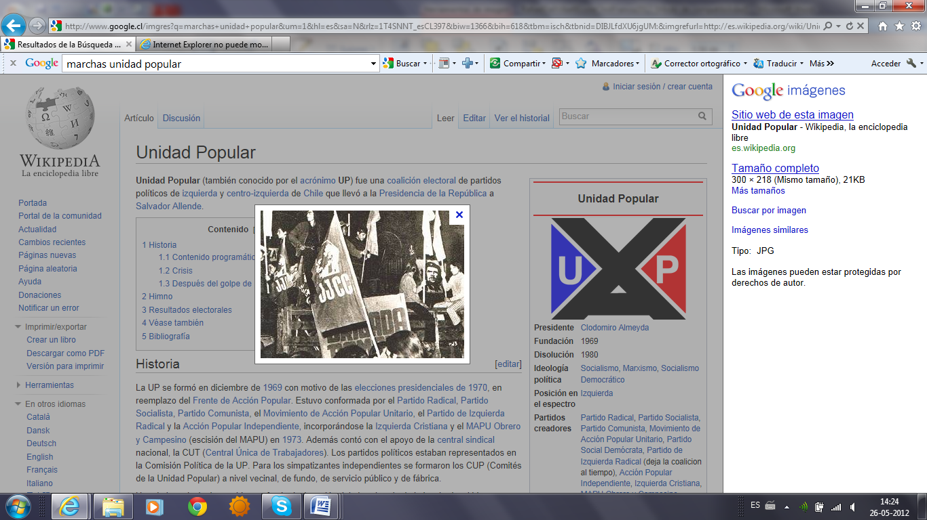
Las marchas en Chile, en la época de la Unidad Popular son una muestra clara de ello, donde las banderas del Partido Comunista, del Partido Socialista, del Mapu, del Partido Radical, la Izquierda Cristiana, el M.I.R. son las que sustituyen el desplazamiento, la catarsis de agresividad (producidos por la carencia) por “el no lugar en la sociedad” por “un lugar en la historia”, donde el él se descentra y se instala en “Una Identidad Histórica”, “es la revolución y la singularidad del aporte de su partido” lo que lo identifican y las banderas retroalimentan de lejos que muchos colectivos de diferentes espacios sociales son partícipes del mismo aporte.
Algo similar sucede en las marchas de la burguesía: los movimientos gestuales, el tocar las cacerolas son partícipes de una descarga corporal que la sustituyen en una identidad que la trasciende, las banderas de sus partidos (Partido Nacional, Patria y Libertad), pero por sobre todo, la multiplicación de banderas chilenas, cumplen en definitiva el mismo efecto anterior, es la guerra fría la vehiculización de las identidades meta- históricas.
Al término de la Guerra Fría es Pinochet quien permite el mantenimiento del mismo procedimiento identificatorio. El plebiscito de 1989 instala “una lucha por cosmovisiones locales” donde “ya no la hay a nivel mundial. Así, durante las marchas vinculadas al Plebiscito Sí / No, vemos la misma estructura de funcionamiento: la catarsis de la carencia, el desequilibrio, la antítesis entre el mundo interior/ el mundo exterior, la tensión acumulada se muta en consignas, cantos que tienen una forma de funcionamiento de negatividad que afirma le identidad en “aquél otro espacio que es el de una nueva institucionalidad democrática”, y las banderas del NO, de cada Partido (Socialista, Democracia Cristiana, Radical, Humanista, PPD, P.C.) nos dice que estamos en la historia y nuestro colectivo tiene presencia aquí o allá, permite la realización de “nuestro imaginario” en otro espacio, nuestro cuerpo se descentra sin conflicto ni forclusión en “otro trascendente”: la democracia, los derechos humanos, la diversidad.
Ambos funcionamientos significantes nos remiten a un espacio societal de referencia único, desde donde él cuál se plantea una lucha concreta que dice relación con principios de funcionamiento del todo, y del lugar desde donde se habla: los iconos, las materialidades significantes se remiten unas a otras por similitud o complementariedad e implican un lugar en la historia: es el partido, la organización política quien habla a través de ti.
Luego, en la Guerra Fría y en Retorno a la Democracia en Chile, se plantea, a lo menos exploratoriamente una equivalencia entre el Plano Sexo Afectivo de la Reproducción con el Plano Político, conciliando ambos y posibles de leer a partir de Lacan. El esquema sería el siguiente:

Post- Guerra Fría y Procesos de Construcción de Identidades

Estos procesos de construcción de identidades propios de dicha época histórica, termina en el mundo con el término de la guerra fría, en tanto que no hay dos bloques antagónicos, pero al mismo tiempo hay la emergencia de dos procesos: la generación de la plusvalía ya no radica en tener las herramientas de trabajo (al capital vinculado a tener la propiedad de los medios de producción) sino que al cerebro, las mayores fuentes de ingreso en USA son empresas vinculadas a la generación de tecnología y no a la propiedad privada, la plusvalía tiene otras forma de construcción. Pero al mismo tiempo, ha emergido la sociedad en redes (1997- 2000), vía Internet, que en Chile pasa de Internet Computador - Cyber Café (2000) hasta hoy (2017) en que se masifica con un 78,8% de personas conectadas a Internet vía celular (WhatsApp, Facebook, Twitter). Castells en 1997 (El poder de la Identidad, 1997), teniendo clara la necesidad de construir un esquema descriptivo de los movimientos históricos en una sociedad en redes, detecta “Identidad de resistencia: generada por aquellos actores que se encuentran en posiciones/condiciones devaluadas o estigmatizadas por la lógica de la dominación, por lo que construyen trincheras de resistencia y supervivencia basándose en principios diferentes u opuestos a los que impregnan las instituciones de la sociedad, (…)” (p.36), y Las identidades legitimadoras ….un conjunto de organizaciones e instituciones, …una serie de actores sociales ……, que reproducen si bien a veces de modo conflictivo, la identidad que racionaliza las fuentes de la dominación estructural” (p.36-37). Pero, las identidades proyectos son escasas y débiles en tanto más que la propuesta de un nuevo orden, se acercan más a resistencias. En Redes de Indignación y Esperanzas (2012) tipifica las nuevas formas de funcionamiento de estos movimientos: conectados en red de numerosas formas, se convierten en movimientos al ocupar el espacio urbano, con un espacio de autonomía, son locales y globales a la vez, son atemporales, espontáneos en su origen desencadenados por una chispa de indignación, son virales, deliberan en el espacio de autonomía, no tienen líderes, son horizontales lo que favorece la colaboración y la solidaridad, altamente autorreflexivos,, raramente programáticos, y pretender cambiar los valores de la sociedad, son muy políticos pero sin un proyecto de gobierno, y comparten la cultura de la autonomía.
En la realidad política del 2011 el Movimiento de Resistencia de los Estudiantes por la Gratuidad es uno de los primeros y más masivos que implica a toda la sociedad, reflejándose esta nueva realidad emergente. Debemos decir que hay la tecnología de Internet, no a cada hogar, pero sí a cada colegio, es la época del ciber café y del anime japonés, y las estructuras de interacción son diferentes:
Cuerpo- Identidad en el Movimiento Estudiantil Chileno 2011
En el caso del movimiento estudiantil 2011 analizado, se expresan claramente las condiciones distintas del proceso político imperantes. En dicha realidad de funcionamiento, no está el Partido ni la Identidad del Partido como vehículo de trascendencia, que sustituye el propio cuerpo instalándolo en un cuerpo trascendente del todo social. Esto se ve en las fotos de las marchas [1]: hay carteles y lienzos que remiten a un colectivo (colegios, universidades, institutos) los que tienen un diseño construido por cada colectivo vinculados a la demanda concreta de educación gratuita, las cuales son expresiones críticas a la situación construidas desde la ironía y el rechazo a una forma de funcionamiento de la educación. La demanda, y los lazos que ella tiene, como educación, con la economía, la cultura y la política está en el contenido de los lienzos, de los afiches, de lo que se dice con palabras y cantos.
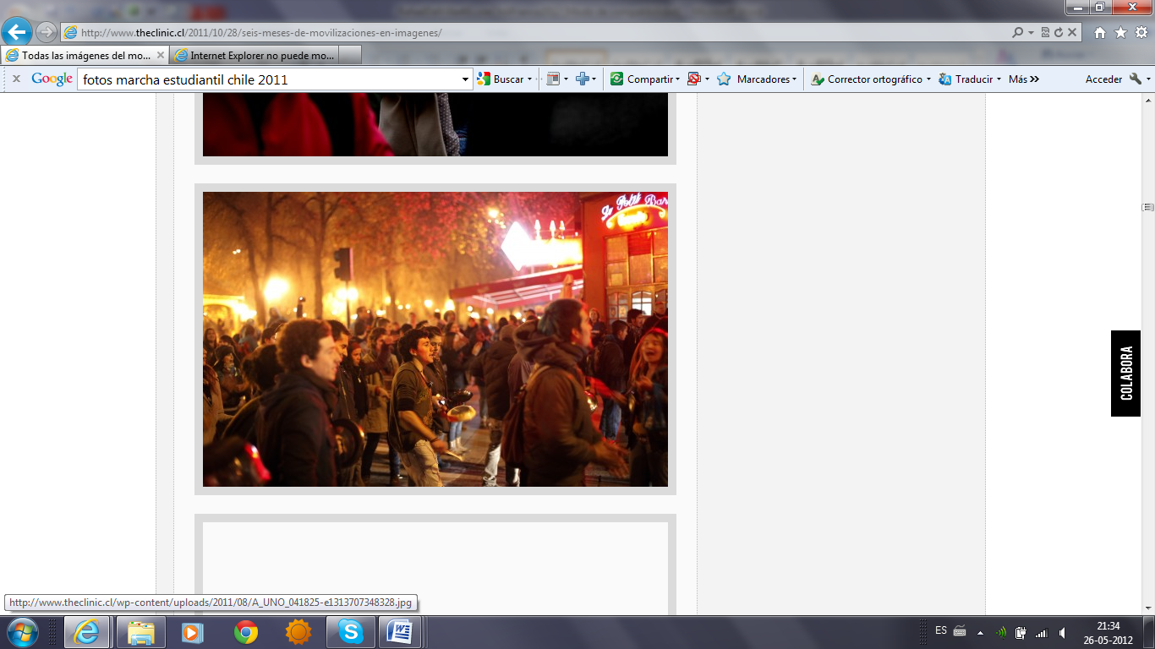
El rechazo, la carencia, el malestar se expresa en la marcha a través de la negatividad a una forma de funcionamiento social donde el cuerpo descarga sus tensiones en la gestualidad de los pasos, el movimiento del cuerpo implicándose en ello. Sin embargo, dicha negatividad imaginaria, en lo que tiene de implicación del propio cuerpo, le es imposible encontrar “un otro simbólico” similar al de los movimientos sociales de la guerra fría y de las luchas contra la dictadura: no hay un otro que hable por mí ni yo puedo actuar a través de un otro que me trascienda. Es por ello que la política del movimiento se expresa como una política del propio cuerpo, es el proceso imaginario mismo es el que se instala en las “performance”, en las “acciones de arte” que son constitutivas de las marchas del movimiento estudiantil 2011.
De allí la necesidad de la construcción imaginaria, que al mismo tiempo logra “una identidad sectorial reconocible por la performance misma”, ya no es el partido que tiene una presencia expandida aquí o allá, sino que los estudiantes de tal facultad de tal universidad o los estudiantes de tal o cual colegio: se hacen reconocibles, construyen su identidad y a falta de historia más allá, la historia son ellos mismos y su propio cuerpo.
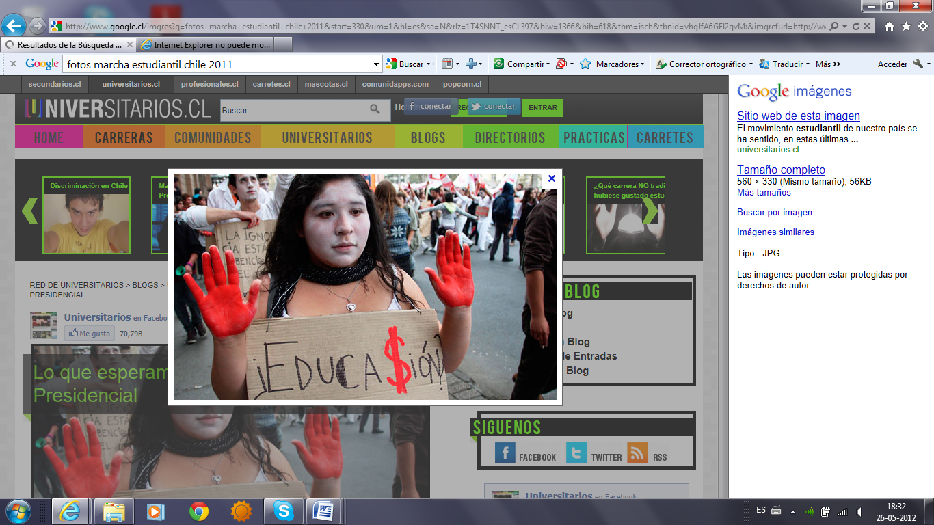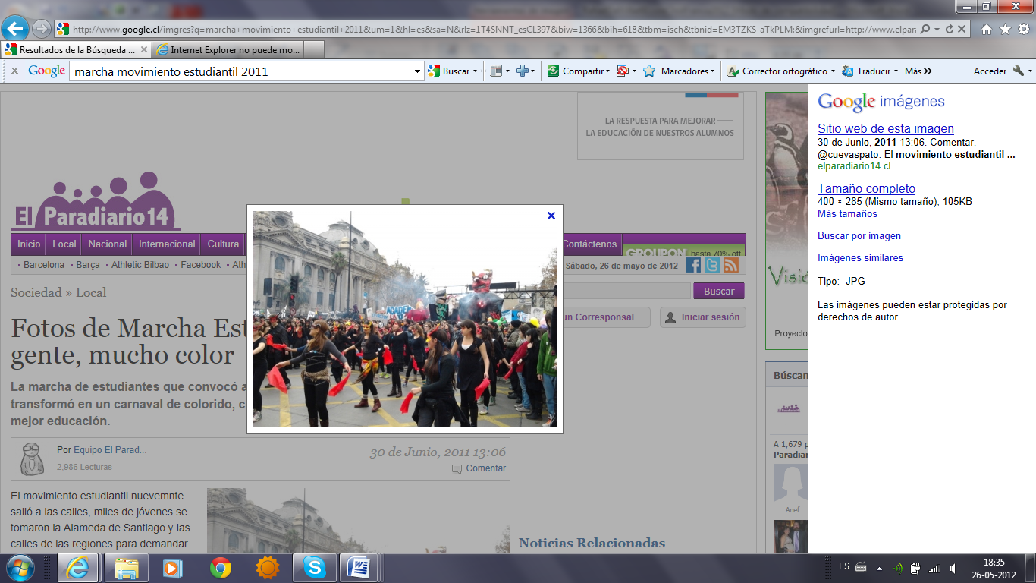
Marchas Movimiento Feminista 2018
- 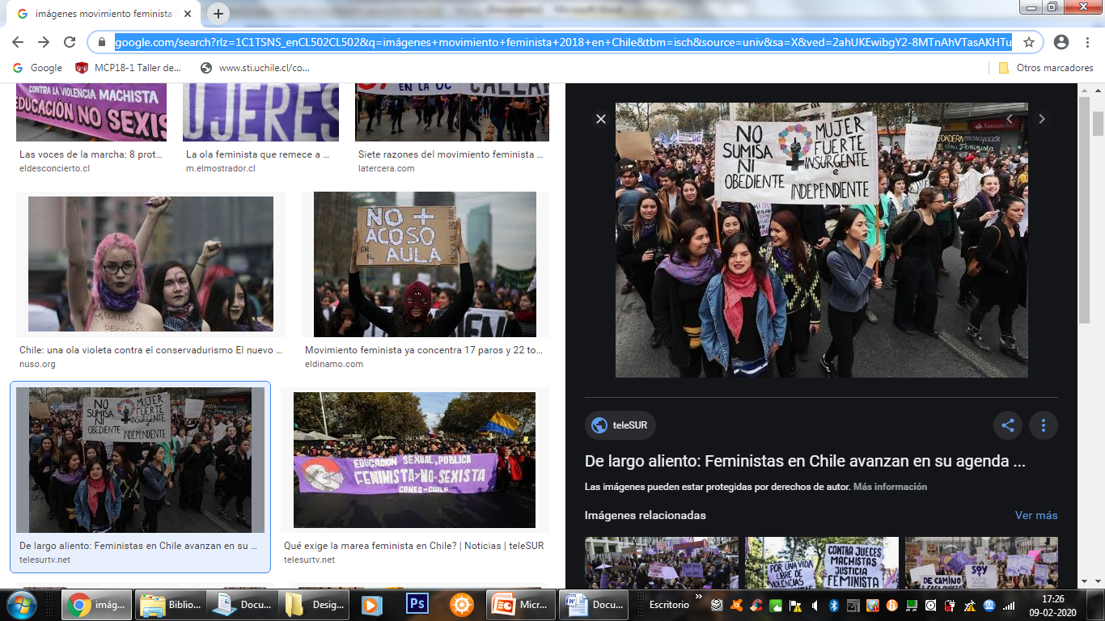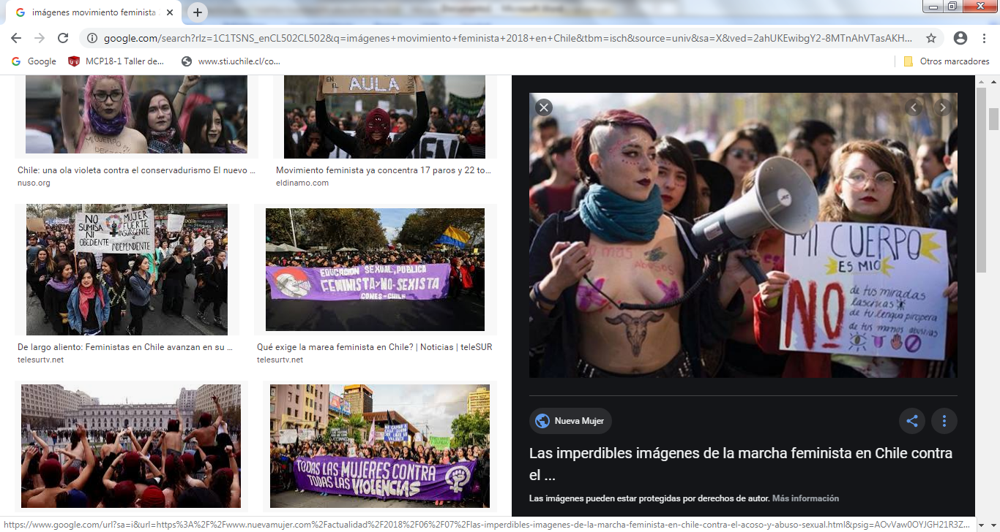
El surgimiento del movimiento feminista masivo fue una realidad en el 2018 en Chile. Se caracterizará por su carácter transversal: la estructura productiva laboral (igualdad salarial hombre- mujer, acceso al trabajo), las estructuras productivas de la vida cotidiana de la sociedad patriarcal (hombre proveedor- racional- pensante/ mujer al cuidado de la familia- emotividad- ausencia de roles de poder), las estructuras valóricas: el estado y/o el marido es el propietario del cuerpo de las mujeres; Maltrato- Acoso Sexual- Violación- Femicidio. Se caracterizó además por su carácter masivo, teniendo como herramienta la huelga y tocando a diversas edades de vida.
El Movimiento Feminista encuentra su Identidad en el Propio Cuerpo, pues es él él que ha sido usurpado.

“El movimiento feminista en Chile ha sido estudiado en profundidad por académicas que han dado cuenta de su larga trayectoria política y social (Kirkwood 1985; Valdés 1993; Baldez 2002; Franceschet 2005; Ríos, Godoy y Guerrero 2011), tanto es así que existen trabajos que postulan una posible institucionalización (Ríos 1997; Stoffel 2008). Lo cierto es que la política siempre ha sido cosa de mujeres en la historia de nuestros países, pero sus protagonistas han sido invisibilizadas por quienes escribieron los libros de Historia (Valdés 2000; Suárez-Cao y Miranda Leibe 2018). Debido a lo reciente del Movimiento Estudiantil Feminista existe un vacío en la literatura al que este capítulo busca contribuir empíricamente” (Lucía Miranda Leibe y Beatriz Roque López “El Mayo Estudiantil Feminista de 2018 en la Pontificia Universidad Católica de Chile “La Revolución es Feminista”, en Libro Activismos feministas jóvenes emergencias, actrices y luchas en américa latina. Editado por Marina Larrondo y Camila Ponce Lara.- Buenos Aires : CLACSO, 2019: 60)

El análisis de la dimensión orgánica del movimiento, en la investigación de Miranda y Roque, busca conocer cómo se articula la toma de decisiones en su interior. Así como dentro del feminismo existen diferentes corrientes, al interior del MEF existen distintas ramas que tensionan entre sí la adopción de una forma consensuada en la toma de decisiones y adopción de estrategias políticas feministas. A partir de estas tensiones las investigadoras identifican tres corrientes feministas dentro de la Universidad Católica: feministas militantes, feministas independientes y feministas performáticas. A continuación, se encuentra la tabla nº1 donde se clasifican estas corrientes en función de las tensiones orgánicas.

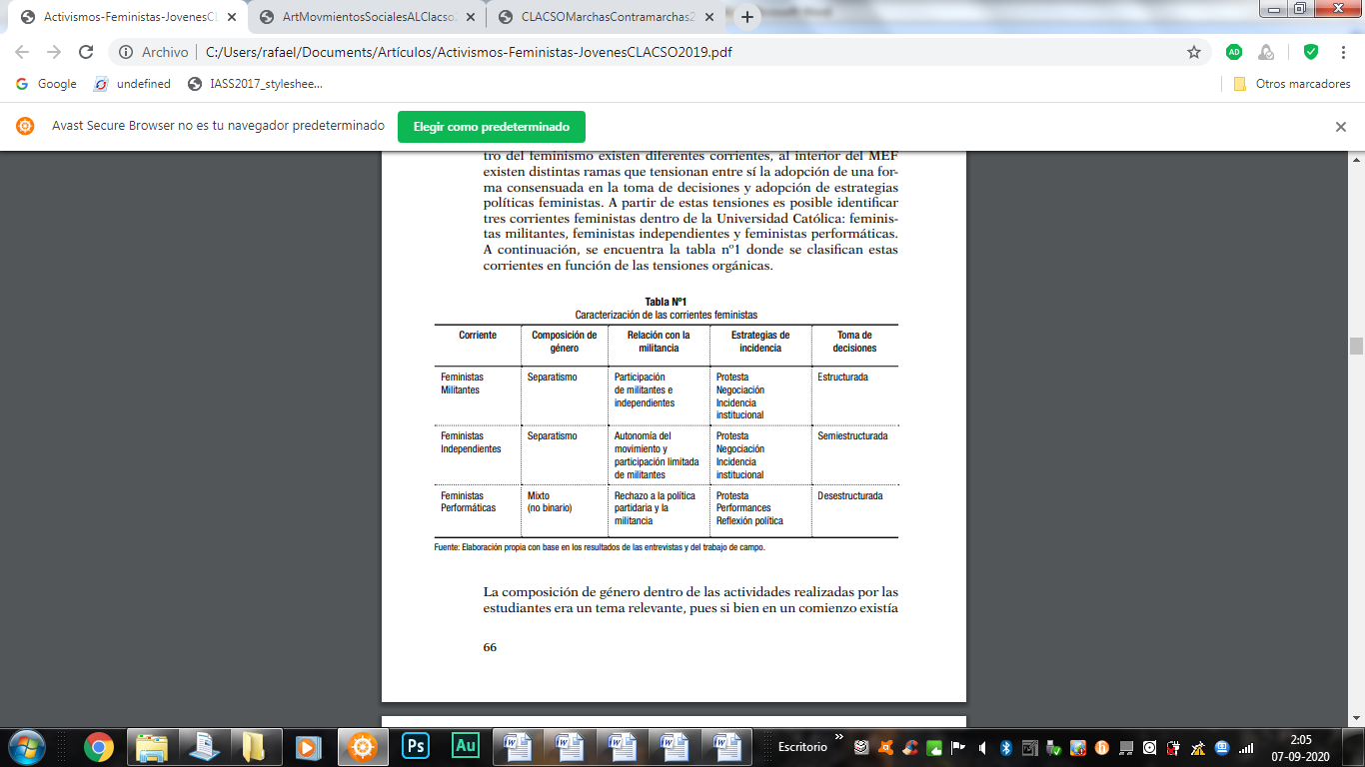
Tabla Nº1 Fuente: “El Mayo Estudiantil Feminista de 2018 en la Pontificia Universidad Católica de Chile “La Revolución es Feminista” Lucía Miranda Leibe y Beatriz Roque López”, en Libro Activismos feministas jóvenes emergencias, actrices y luchas en américa latina. Editado por Larrondo y Ponce. Buenos Aires: CLACSO, 2019 : 66).

“Con respecto a la relación entre la pertenencia al movimiento y la militancia política, se pudo observar que esta última sigue siendo un punto de tensión en el interior del movimiento feminista estudiantil, como sucedió durante la transición a la democracia (Ríos, Godoy y Guerrero 2011). Principalmente hubo dos motivos que fueron resaltados en las entrevistas: cooptación del movimiento para fines electorales y la estigmatización de los partidos políticos por la explosión de casos de violencia sexual y tratos machistas a la interna (Miranda L. Roque B. 2019: 67). “En principio se identifican dos grandes tensiones: una que agrupa a las feministas militantes y a las independientes en torno a la mayor disposición para negociar y dialogar con la institucionalidad universitaria y otra que agrupa a las feministas performáticas que se alejan de lógicas de negociación tradicionales” (Miranda L. Roque B. 2019: 67). “Así, se ve una oposición entre feministas independientes que optan por lógicas asamblearias de toma decisiones y feminista militantes que prefieren una estructura con roles y mecanismos definidos de negociación y toma de decisiones” (Miranda L. Roque B. 2019: 67).
“De esta forma, las demandas reivindicadas por el movimiento pueden ser englobadas en cinco dimensiones: (1) Educación no sexista, (2) Violencia sexual y discriminación, (3) Cuidado y trabajo reproductivo, (4) Derechos sexuales y reproductivos, y (5) Subcontrato y condiciones laborales” (Miranda L. Roque B. 2019: 70- 71).
“El principal espacio de visibilización y expresión política hacia las autoridades y el estudiantado fueron las manifestaciones y performances dentro y fuera de la universidad. Las estudiantes movilizadas participaban activamente de todas las concentraciones y marchas convocadas por las agrupaciones feministas nacionales.” (Miranda L. Roque B. 2019: 72)
Protestas Sociedad Civil Octubre 2019
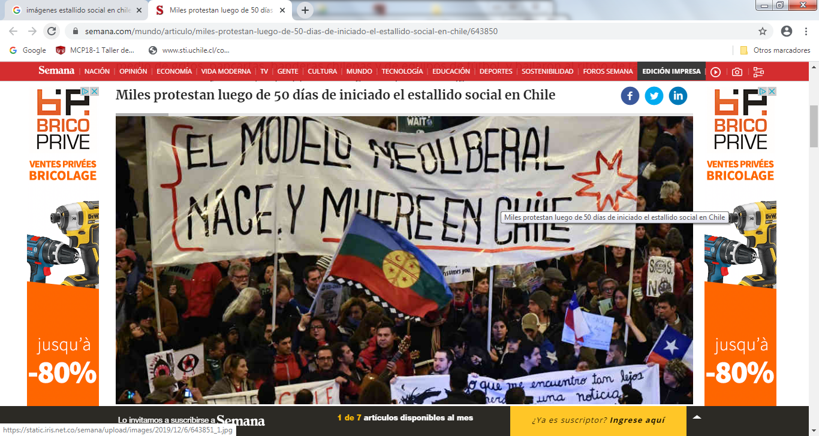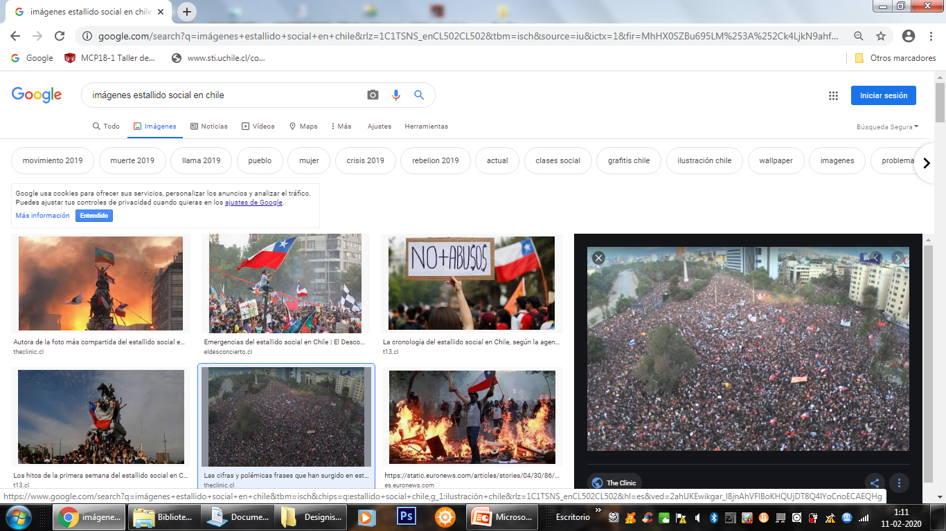
La irrupción del estallido social en Chile (2019) son una manifestación masiva de un malestar. “En Chile, el sistema socioeconómico se basa en el principio de predominio del dinero, el lucro, el mercado y el interés privado por sobre lo público, lo común, el Estado, lo social. Ello se ha expresado en todas las dimensiones de la vida social: trabajo, educación, salud, vivienda, seguridad social, recursos naturales, medio ambiente, medios de comunicación públicos, financiamiento de la política, etc., con sus efectos en la desigualdad en la distribución de la riqueza y en la concentración económica y en el papel subsidiario del Estado. Y el sistema institucional y político está construido para preservar, reproducir y encarnar en comportamientos colectivos y en instituciones este principio,” (GARRETÓN M.A. (2016), La gran ruptura. institucionalidad política y actores sociales en el chile del siglo xxi. Santiago: LOM: 3); lo que ha implicado “un creciente distanciamiento de la sociedad respecto de la política y las instituciones, porque estas están de algún modo contaminadas o secuestradas por los principios del modelo, más allá de las buenas voluntades que puedan tener sus titulares” (GARRETÓN M.A.: 4). Si observamos los indicios que las marchas nos hacen visible es que no hay partidos, hay un NO a un Modelo Económico, NO a Un Gobierno, Hay una Catarsis, pero al mismo tiempo Una Resistencia Que Habla y, que no se desplaza el malestar sustituyéndolo en un espacio que trascienda a un proyecto ideológico concreto, salvo el establecimiento de los derechos ciudadanos: salud, educación, pensiones dignas, igualdad hombre- mujer, respeto a las diversidades sexuales, inclusión, derechos de la mujer, en definitivo derechos cívicos ciudadanos. Es el proyecto de una sociedad civil que no se siente representado por el sistema político imperante y por el modo de producción de la vida. De allí, la bandera mapuche en todas las concentraciones, la bandera no es un símbolo en sí mismo, no remite a una cosmovisión, sino que está en lugar de una falta, el fundamento de dicha bandera es dada por un manifestante: “nos dimos cuenta de que al pueblo chileno nunca lo han tomado en cuenta, al igual que a los mapuches, y por ello debemos unirnos”, somos los que no tienen lugar” (Mûlchi, H. Wang E. (2019) Documental Corto Bandera Mapuche. Santiago: ICEI), es la desterritorialización de la sociedad civil quien habla, se une y reclama.

Post- Guerra Fría y Procesos de Construcción de Identidades
Este proceso de construcción de identidades propios de la época anterior, termina en el mundo con el término de la guerra fría, en tanto que no hay dos bloques antagónicos, pero al mismo tiempo hay la emergencia de dos procesos: la generación de la plusvalía ya no radica en tener las herramientas de trabajo (al capital vinculado a tener la propiedad de los medios de producción) sino que al cerebro, las mayores fuentes de ingreso en USA son empresas vinculadas a la generación de tecnología y no a la propiedad privada, la plusvalía tiene otras forma de construcción. Pero al mismo tiempo, ha emergido la sociedad en redes (1997- 2000) vía Internet, que en Chile implica Internet Computador, Ciber Café y las relaciones sociales que se construyen en espacios geográficos de la ciudad destinadas al anime, proceso que inaugura la identificación en otro espacio social paralelo (el anime) y la expansión de un pensamiento complejo ya descrito en las páginas precedentes. En 2017 ha cambiado el funcionamiento descrito: se masifica con un 78,8% de personas conectadas a Internet vía celular (WhatsApp, Facebook, Twitter, Instagram, TikTok) donde los contenidos complejos del manga cómo referencia social parecen haberse sustituido por redes de acción sobre la vida cotidiana. Castells en 1997 (El poder de la Identidad, 1997), teniendo clara la necesidad de construir un esquema descriptivo de los movimientos históricos en una sociedad en redes, detecta “Identidad de resistencia: generada por aquellos actores que se encuentran en posiciones/condiciones devaluadas o estigmatizadas por la lógica de la dominación, por lo que construyen trincheras de resistencia y supervivencia basándose en principios diferentes u opuestos a los que impregnan las instituciones de la sociedad, (…)” (p.36), y Las identidades legitimadoras ….un conjunto de organizaciones e instituciones, …una serie de actores sociales ……, que reproducen si bien a veces de modo conflictivo, la identidad que racionaliza las fuentes de la dominación estructural” (p.36-37). Pero, las identidades proyectos son escasas y débiles en tanto más que la propuesta de un nuevo orden, se acercan más a resistencias. En Redes de Indignación y Esperanzas (2012) tipifica las nuevas formas de funcionamiento de estos movimientos: conectados en red de numerosas formas, se convierten en movimientos al ocupar el espacio urbano, con un espacio de autonomía, son locales y globales a la vez, son atemporales, espontáneos en su origen desencadenados por una chispa de indignación, son virales, deliberan en el espacio de autonomía, no tienen líderes, son horizontales lo que favorece la colaboración y la solidaridad, altamente autorreflexivos, raramente programáticos, y pretender cambiar los valores de la sociedad, son muy políticos pero sin un proyecto de gobierno, y comparten la cultura de la autonomía. La problemática más relevante es que se ha producido una ruptura de la forma clásica de relación entre partido y movimiento social, que en Chile duró hasta la transición democrática, donde se generó un proyecto político, una identidad, y un adversario que ligó orgánicamente el movimiento social con lo político.
Hay diferencias entre los movimientos sociales de A. L. y el chileno, aquí el modelo económico liberal imperante fue establecido en Dictadura, en cambio en América Latina en regímenes democráticos por partidos de derecha, centro- derecha o centro- izquierda. Desde 1990 -2000 no hubo grandes movimientos en Chile: “Las casi tres décadas de crecimiento económico desde fines de los años 1980 han permitido una mayor inclusión mediante empleo y expansión de los servicios sociales. Si bien la desigualdad socioeconómica es una de las grandes deudas de las últimas décadas, el aumento del PIB per cápita a más de US$ 15.000 y la baja de la pobreza al 20% de la población implican un escenario muy distinto para los actores políticos y sociales” (BAROZET 2016:35), pero habiendo extrema desigualdad y precariedad del empleo. La crisis del modelo económico argentino (2001) generó un extenso e intenso movimiento social. En Chile, desde el movimiento de los secundarios (2006), y el de los universitarios (2011), en un contexto de expansión de Internet se genera una propuesta de gratuidad y calidad de la educación, ausente en las élites políticas, “la paradoja en el caso chileno es que …cuando los partidos y sus liderazgos y coaliciones los convierten en programas de gobierno, se produce la más baja participación electoral de la historia reciente en nuestro país”(GARRETÓN 2016:1) planteándose una pérdida de legitimidad de las instituciones políticas.
En el movimiento mapuche, estudiantil (2006- 2011), feminista (2018), y estallido social (2019), vemos características muy comunes con los movimientos de A. L. “Respecto de Latinoamérica, en los países donde en los años 1980 no hubo dictaduras, apareció una corriente de resistencia frente a la liberalización económica (SILVA, 2009), integrada por movimientos considerados como de tercera generación”(BAROZET 2016: 28), planteándose un desplazamiento respecto a su estructura organizativa desde vertical, pasando por la hegemonía del Partido a la horizontal, a los colectivos: “hoy día los colectivos cuentan con personas que se autodenominan “activistas” (GARITA, N. 2019:11). Cambian también los contenidos, la vida cotidiana es objeto de la política. VOMMARO describe en Argentina un proceso similar, desde 1989 aparecen colectivos que “se distancian y rechazan los vínculos con los partidos políticos, sindicatos o iglesias y se organizan a partir de relaciones horizontales, impulsando mecanismos asamblearios de toma de decisiones e interviniendo en el espacio público mediante la acción directa” (VOMMARO P. 2015: 34). Estas mismas características están en el Movimiento Feminista Chileno y Latinoamericano: formas horizontales, deslegitimación de lo político, la vida cotidiana como espacio político. Los movimientos sociales de A. L. presentan hoy una no conexión entre el sistema político y la sociedad civil, “ausencia de la mediación política que predominó a lo largo del siglo XX” (RUIZ C. 2016: 8). En estas condiciones los movimientos sociales, en crisis de legitimidad enfrentan la desigualdad imperante agravada por el covid-19. Deben hacerse cargo de la peor crisis de nuestra A. L. por las condiciones de desigualdad imperante, que explotan en Latinoamérica y el Caribe, se contabilizan 41 millones de desempleados, producto de la pandemia.
La ruptura epistémica política del Chile de Hoy es que es de la sociedad civil desde donde se genera el cambio del sistema político, a lo menos la Generación de la Nueva Constitución Política que regirá al Chile del futuro, lo que se hace en un tremendo vacío de lazos entre el sistema político y la demanda social, donde la forma de resolver la contradicción será producto de la historia próxima, tanto de la elección de constituyentes para la redacción de la nueva constitución chilena, la elección presidencial próxima y la sanción a posteriori definitiva de la Nueva Constitución Política.
Si las marchas de la irrupción del estallido social como las franjas políticas televisivas de la elección de Constituyentes son un indicio de un proceso social emergente más vasto es claro que el modelo de funcionamiento es diferente al esquema precedentemente explicado en las páginas precedentes:
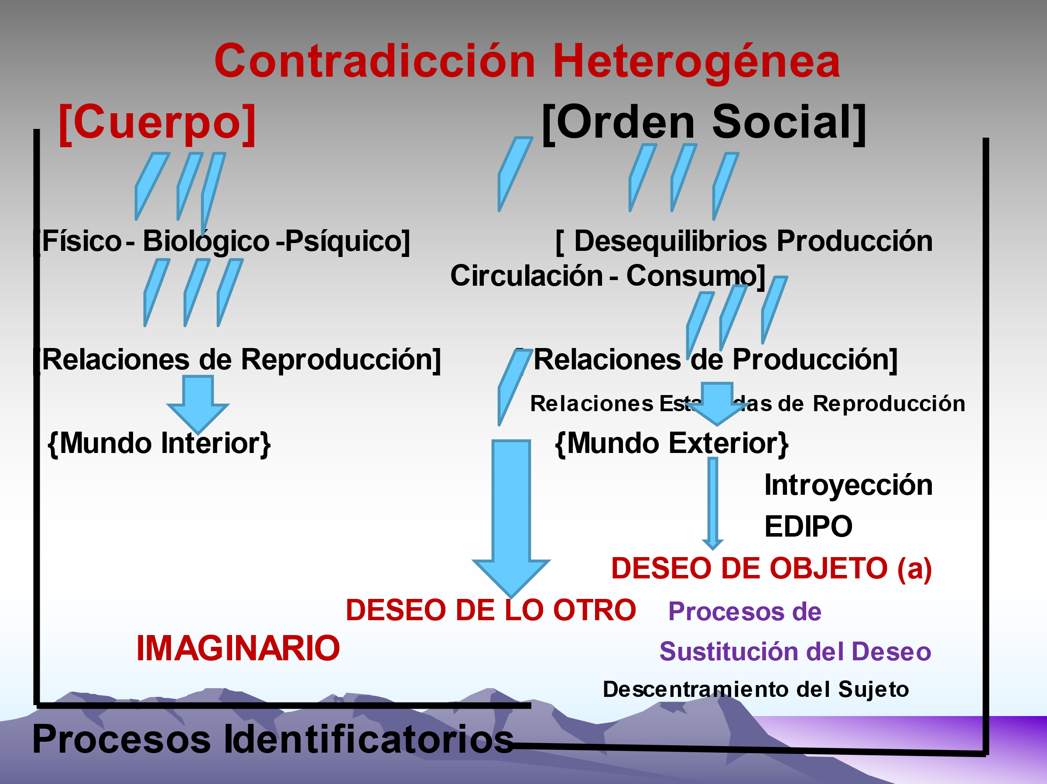
El estallido social descrito en las marchas ciudadanas y las diversas manifestaciones de las franjas políticas para la Constituyente (que están como ejemplos y/o hipótesis descriptivas, no son objeto del presente trabajo) toman como referencia valores de funcionamiento vinculados al establecimiento de los derechos ciudadanos: salud, educación, pensiones dignas, igualdad hombre- mujer, respeto a las diversidades sexuales, inclusión, derechos de la mujer, en definitivo derechos cívicos que son susceptibles de remitir a una oposición virtual a la forma de funcionamiento de la carta fundamental chilena, podemos leerlas como demandas de resistencias a un modelo socioeconómico imperante, tienen un proyecto abstracto de garantías mínimas necesarias, pero no tienen un proyecto articulado, pues no está el cómo hacerlo del punto de vista de las relaciones sociales de producción, en tanto que proyecto histórico que establece aliados y oponentes y un devenir en el tiempo. El esquema categorial de demandas de la sociedad civil no deja de correlacionarse con el malestar mismo, con la negación del orden social, su rechazo que no se muta en modelos alternativos de modo de producción que discuta la sociedad civil, lo que se ve reflejado en los conflictos entre la parte del sistema político que fue la Concertación y la Nueva Mayoría con listas de constituyentes como Independientes del Apruebo, La lista del Pueblo, Revolución Democrática, Partido Ecologista Verde, Humanista, Unión Patriótica, Movimientos Pueblos Originarios, Parto Social, y otros. Luego el proceso de desplazamiento entre el propio cuerpo y su descentramiento en un proyecto histórico, o en las palabras de Castells el paso de proyectos de resistencias a proyectos históricos alternativos está en construcción. Es la historia y el desarrollo de los acontecimientos, en tiempos de pandemia y confinamiento quienes lo decidirán quizás inconscientemente sin saberlo.

Bibliografía citada
ARTEAGA P., TORRELAS F., NUÑEZ T., SALCEDO F (2020) Análisis del desarrollo de las relaciones sexo afectivas en cuatro contextos históricos diferentes. Santiago: Seminario I Investigación en Comunicación e Imagen, U-Cursos. PDF
BAROZET E. (2016) Entre la urna, las redes sociales y la calle: las relaciones entre movimientos sociales y partidos políticos en el chile democrático. En La gran ruptura. institucionalidad política y actores sociales en el chile del siglo xxi. Santiago: LOM
CASTELLS M. (2003) La Era de la Información. El poder de la Identidad. Madrid: Alianza.
CASTELLS M. (2015) Redes de Indignación y Esperanza. Madrid: Alianza
DEL VILLAR R. (2013) Los movimientos sociales de la juventud: cuerpo e identidad. En La emergencia de la ciudadanía: democracia, poder y conflicto. Santiago: Cátedra Michel Foucault Universidad de Chile.
GARITA, N. (2019) Prólogo en Activismos feministas jóvenes emergencias, actrices y luchas en américa latina. Buenos Aires: CLACSO.
GARRETÓN M. A. (2016) La gran ruptura. institucionalidad política y actores sociales en el chile del siglo
xxi. Santiago: LOM
HINKELAMMERT, F. (2017) La vida o el capital. Buenos Aires: CLACSO
JAÑA J., JONES V. , RAMÍREZ K.(2020) La percepción del afecto y la construcción de las relaciones sexo afectivas de jóvenes chilenos en confinamiento. Santiago: Seminario I Investigación en Comunicación e Imagen, U-Cursos. PDF
KOLLONTAI, A. (1911) “Las relaciones sexuales y la lucha de clases” https://www.marxists.org/espanol/kollontai/1911/001.htm
KRISTEVA, J. (1974) La révolution du langage poétique. Paris: Seuil
KRISTEVA, J. (1983) Histoires d’amour Paris: Denoel
KRISTEVA, J. (2016) Mujeres Chinas. Buenos Aires: Capital intelectual
LACAN, J. (1973) Les quatre concepts fondamentaux de la Psychanalyse. París, Seuil
LARRONDO M. PONCE C. (Editoras) (2019) Activismos feministas jóvenes emergencias, actrices y luchas en américa latina. Buenos Aires : CLACSO.
LÉVI- STRAUSS, C. (1966) Estructuras Elementales del Parentesco. Buenos Aires: Paidós
MARX, K. (1857) 1968 trad. Introducción General a la Crítica de la Economía Política. Córdoba: Cuadernos de Pasado y Presente
MARX, K. (1894) 1966: El Capital. México; Fondo de Cultura Económica
METZ, Ch. (1977). Psicoanálisis y Cine. El significante imaginario. Barcelona: Gili.
MIRANDA L. ROQUE B. (2019) ¨El Mayo Estudiantil Feminista de 2018 en la Pontificia Universidad Católica de Chile “La Revolución es Feminista” en Activismos feministas jóvenes emergencias, actrices y luchas en américa latina. Buenos Aires : CLACSO.
MITCHELL J. (1975) Psychanalyse et féminisme I et II. Paris: Des Femmes
PARRA M. A. (2005) La construcción de los movimientos sociales como sujetos de estudio en américa latina En Athenea Digital - num. 8: 72-94 (otoño 2005)
PINEDA G. , ROBLES M. , PALACIOS R. , MENA S. 2020 Orgasmo virtual en tiempos de pandemia. Santiago: Seminario I Investigación Comunicación e Imagen, U-Cursos. PDF
REICH W. (1970) La fonction de l´orgasme. Paris: L´Arche
RUIZ C. (2016) en ¨Crisis Política en Chile: neoliberalismo, cambios sociales y democracia¨ En La gran ruptura. institucionalidad política y actores sociales en el chile del siglo xxi. Santiago: LOM
SILVA E. (2009) Challenging Neo Liberalism Latin America. New York: Cambridge University Press.
TOURAINE A. (1995) La formation du sujet. En Penser le Sujet. Paris: Fayard
TOURAINE A. (2006) Los Movimientos Sociales. En Revista Colombiana de Sociología No 27.
VOMMARO P. (2015), Juventudes y políticas en la argentina y en américa latina tendencias, conflictos y desafíos. Buenos Aires: CLACSO
ZIZEK, S. (2007) El acoso de las fantasías. México: Siglo XXI

